С 15 по 22 апреля в школе проходила неделя биологии, химии, географии и экологии. В связи с этим были проведены различные мероприятия, организаторами которых выступили Саматова Е.В., Ульянова Е.П. и Киселёва П.А.
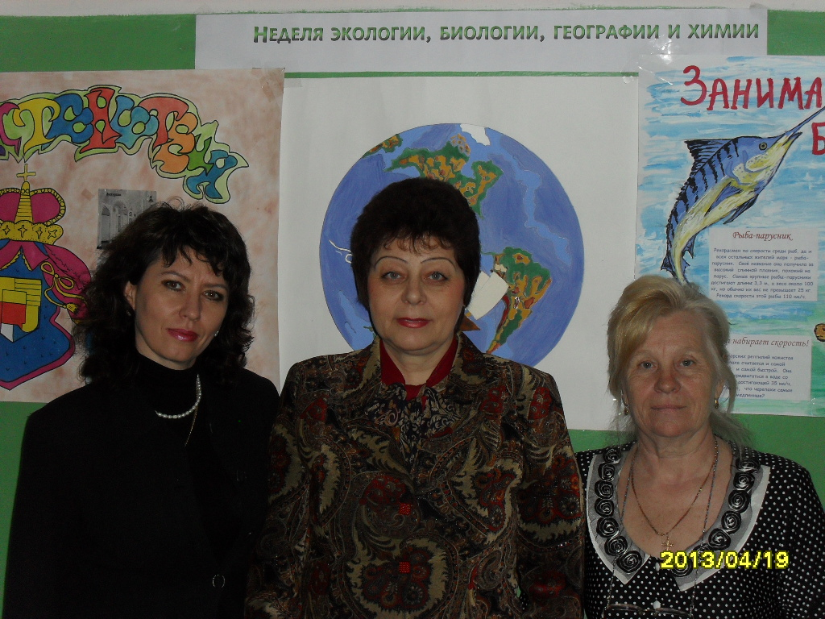

Были выпущены газеты: «Занимательная биология», «Полезная химия», «Удивительная география».
Учитель Саматова Е.В. провела викторину для учащихся 8-Б класса на тему «В мире птиц», организовала выставку скворечников, а её учащиеся выпустили разнообразные плакаты о защите первоцветов и всей окружающей среды.
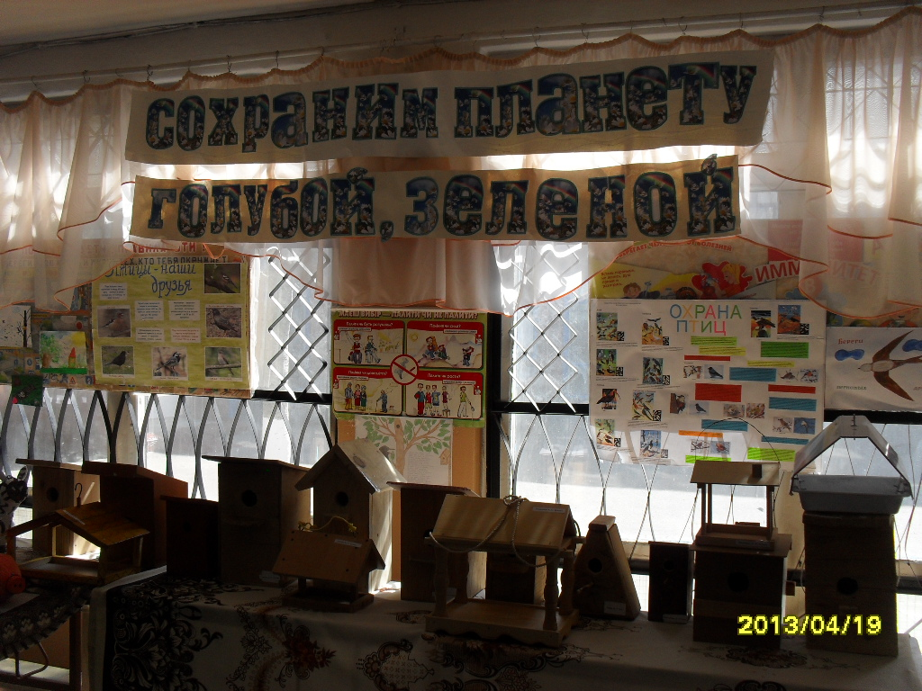

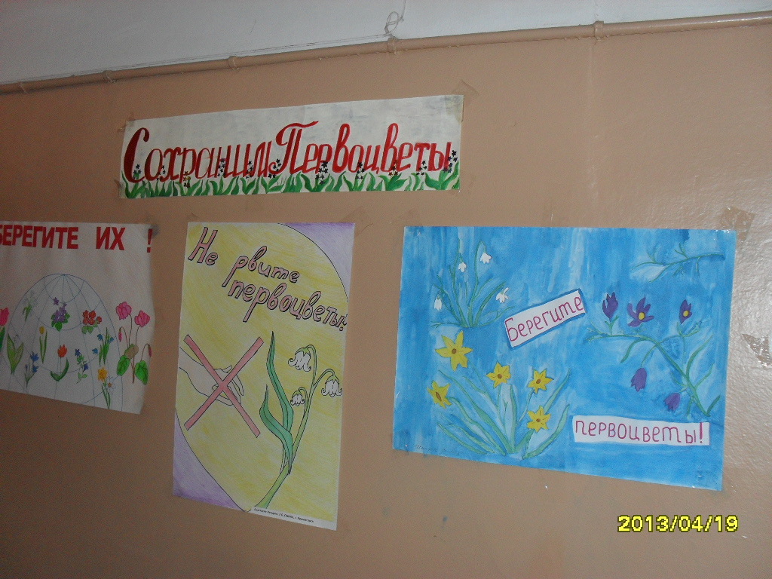

Ученики экологического класса (11-Б класс) приняли участие в городской акции «Квiтуче шкiльне подвiр'я» : вскопали клумбы, подновили альпийские горки, высадили рассаду цветов, посеяли семена декоративных растений, обработали кусты роз.
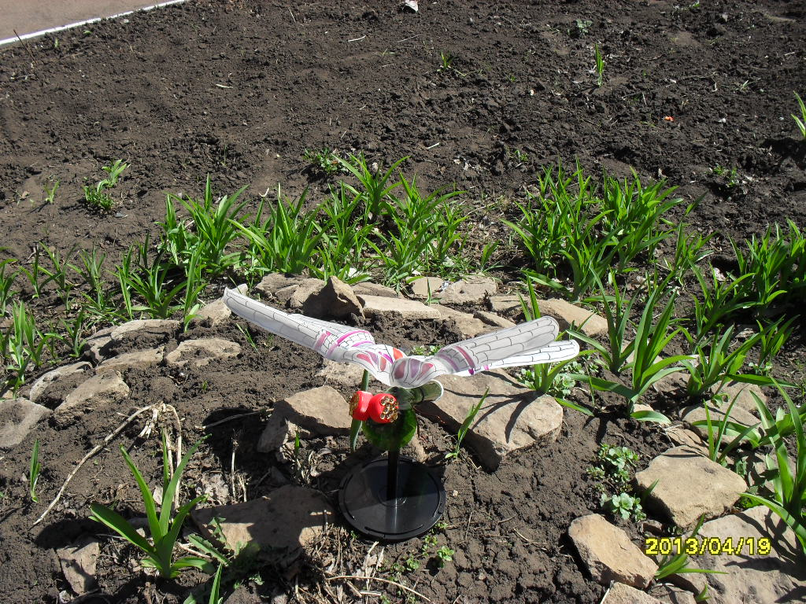

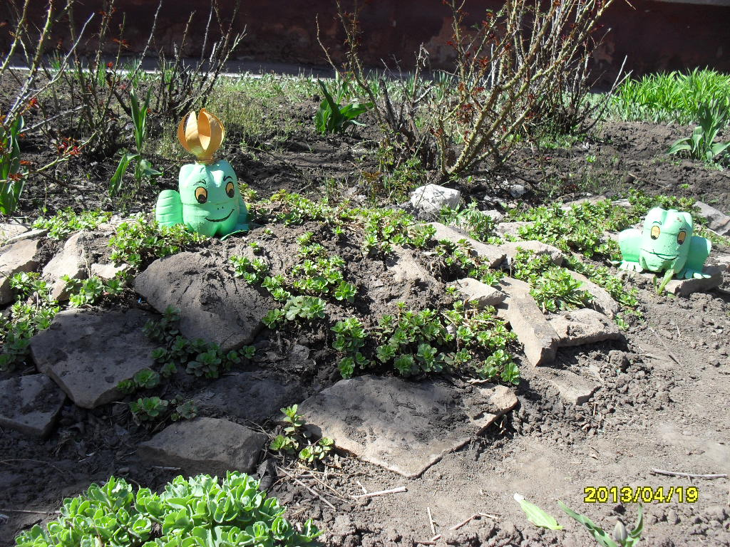

Учитель химии Ульянова Е.П. организовала выпуск учащимися газет: «Химия и медицина», «Химия и экология», «Биология и пищевая промышленность» и др.
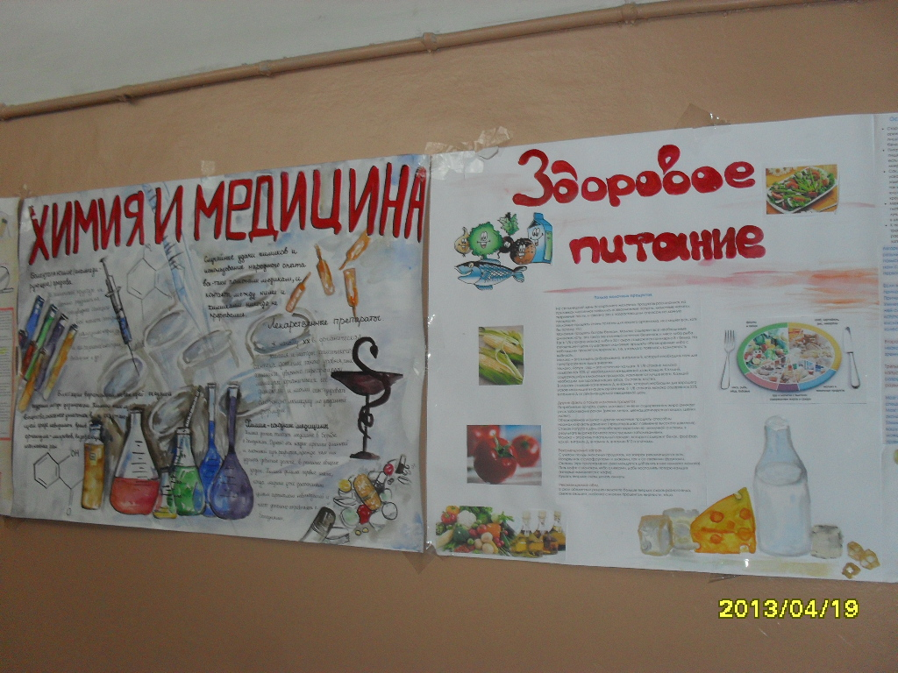

Кроме газет ученики подготовили множество различных красочных плакатов на тему «Защитим природу». Ученические агитбригады прошли по классам с информацией о значении биологии и химии в жизни человека, а в 6-В, 7-А, 7-Б, 9-А классах были проведены викторины: «Всё обо всём», «Хочу всё знать». Для учащихся начальных классов старшеклассники провели химический эксперимент «Чудеса в пробирке». Также была организована выставка по двум номинациям: «Цветы – великий дар природы, сохраним их для себя и будущих поколений», «Сохраним планету голубой и зелёной». В первой номинации учащиеся 1 – 11 классов подготовили цветочные композиции. А в номинации «Сохраним планету» были представлены композиции , сделанные из разных отходов, под девизом «Отходы – в доходы».

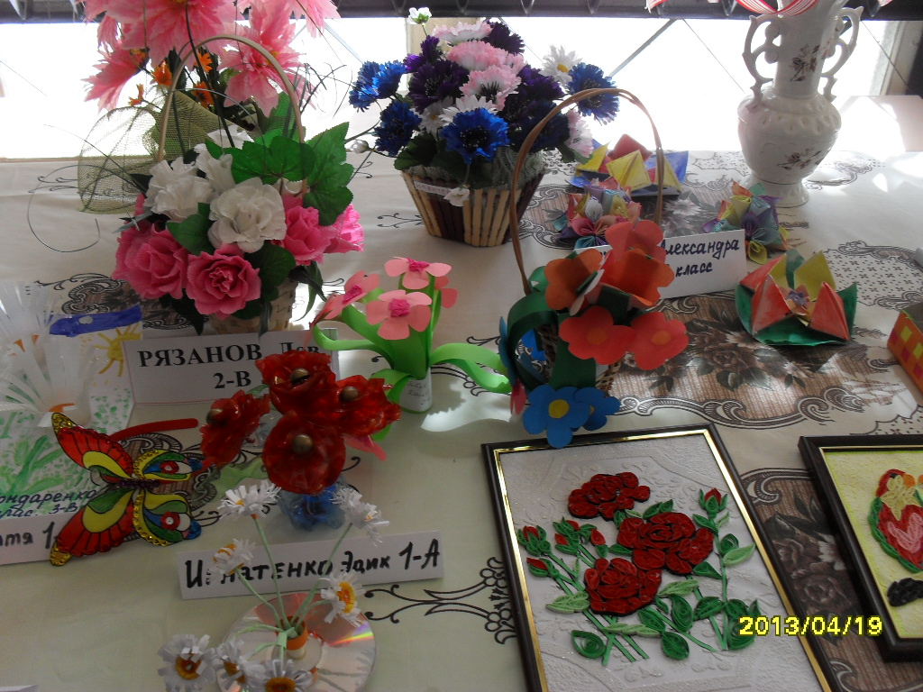

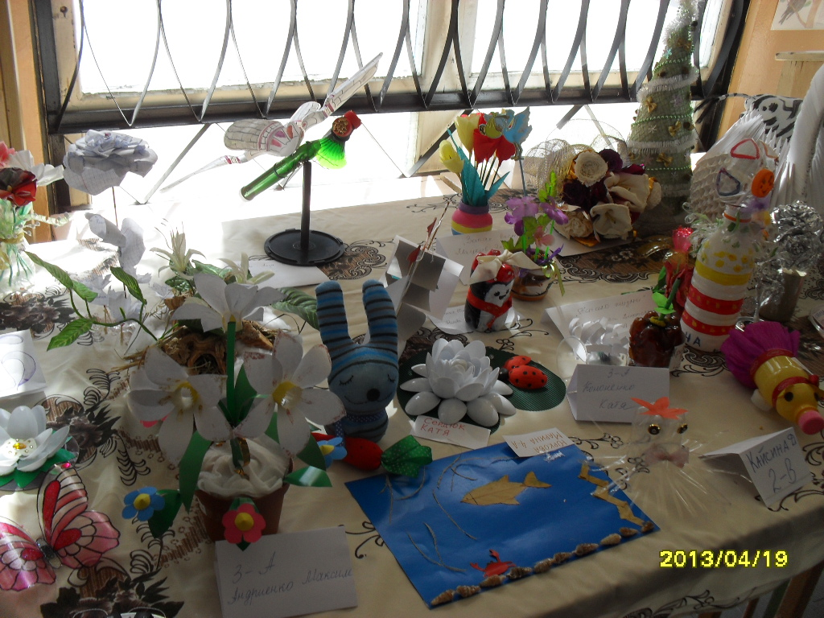

В заключение были подведены итоги: победителям вручили медали: «Юный химик», «Любитель природы» и Похвальные грамоты.

Учитель географии Киселёва П.А. с учащимися, путешествующими по Франции во время весенних каникул, сделала отчёт об этой увлекательной туристической поездке. Материал был обобщён и отражён в специальной газете «Мы покоряем Европу», на страницах которой юные туристы поделились своими впечатлениями о пребывании в Париже. Подтверждением этих впечатлений явились красочные фотографии, на которых были запечатлены все участники этого увлекательного путешествия.

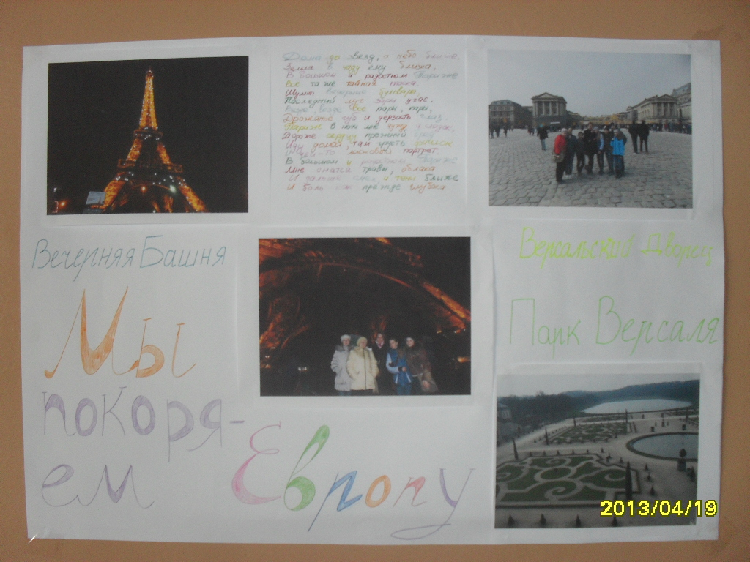
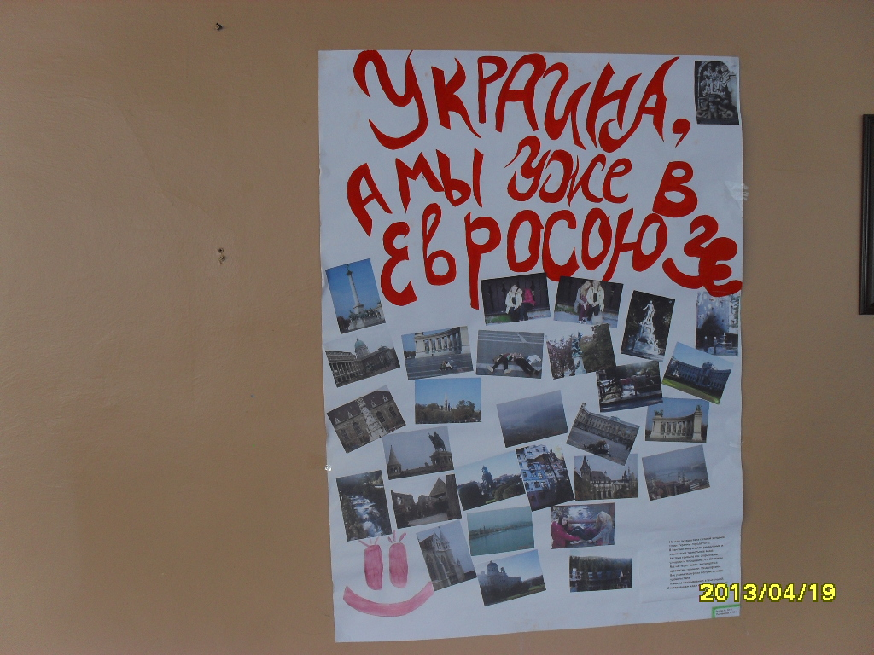

Интересной была и газета «Сохраним планету в чистоте», которую выпустили учащиеся 9-А класса. В ней был отражён материал о путешествии туристического кружка по Крыму и Карпатам.

Все мероприятия, проведённые во время предметной недели, были направлены на развитие у учащихся чувства любви к родной природе, на воспитание у них чувства защиты всего живого на Земле, чувства сохранения и приумножения удивительной красоты, которую даёт нам окружающий природный мир.

